1. Palais des Congrès de Cotonou
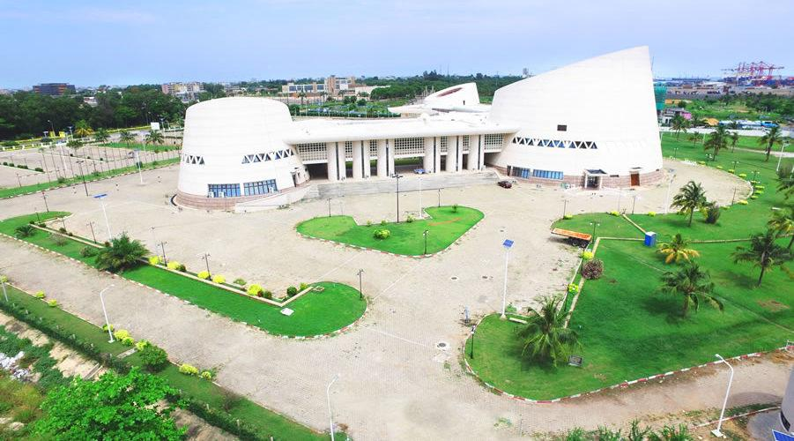
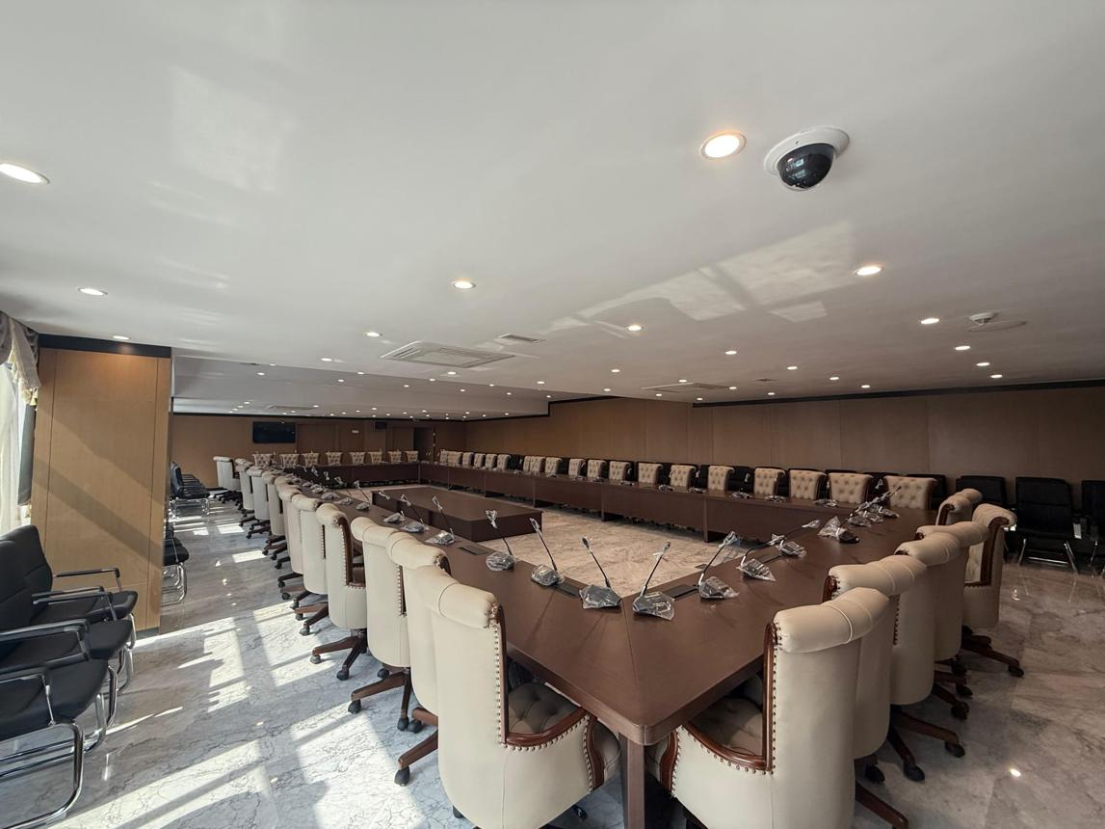
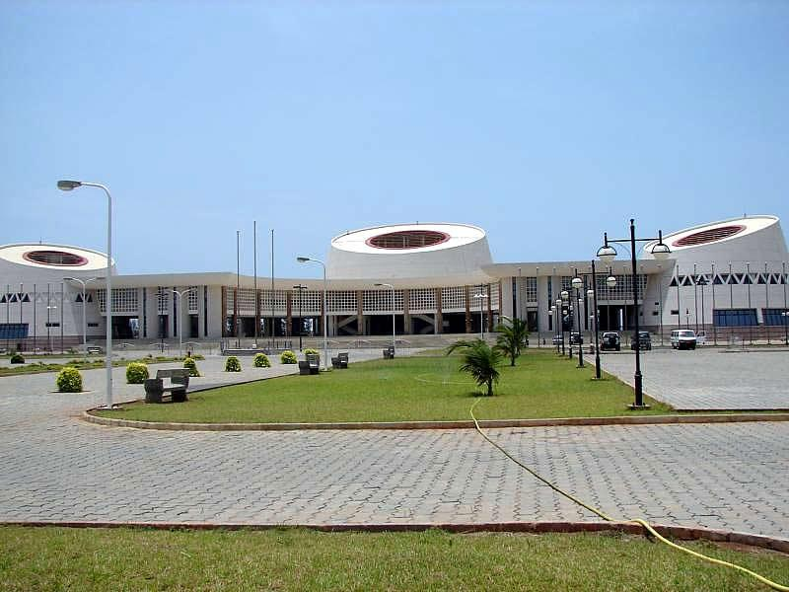
6
Benins mest etablerade och centrala konferensanläggning.
- Stad: Cotonou
- Kapacitet: upp till 3 000+ personer
- Flera auditoriums och mötesrum
- Centralt läge nära regeringskvarter
- Väldigt stark inom statliga event, internationella konferenser och toppmöten

2. Sofitel Cotonou Marina Hotel & Spa Conference Center
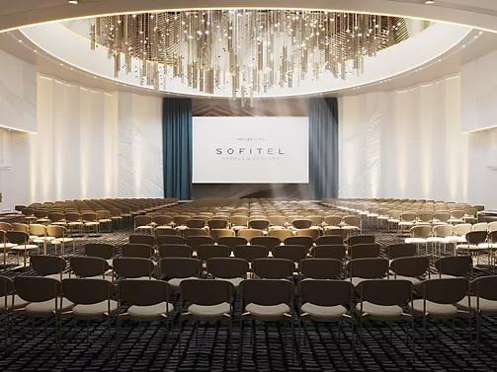
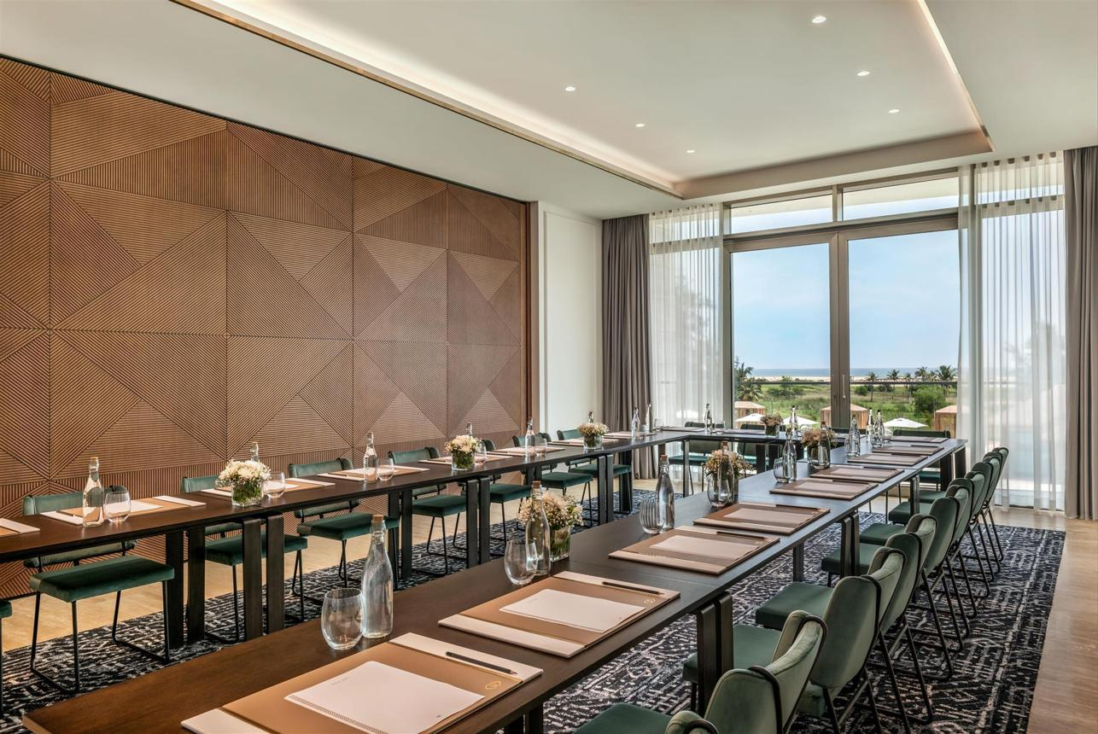
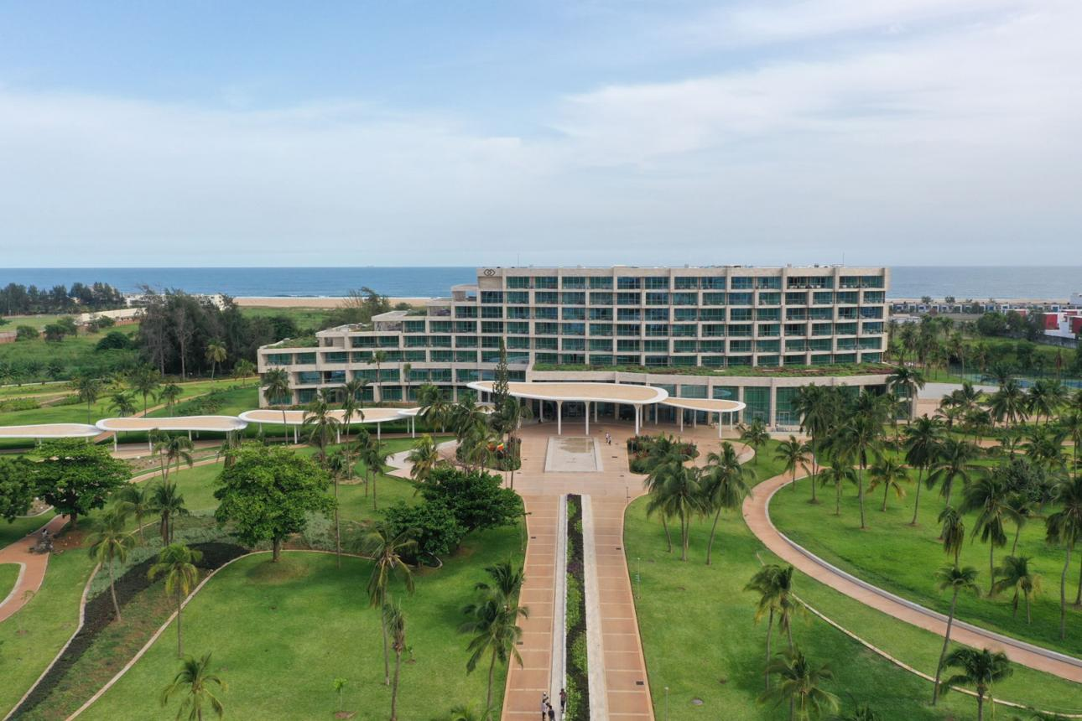
7
En av Benins mest exklusiva konferensanläggningar.
- Stad: Cotonou
- Kapacitet: upp till 1 500+ personer
- Premium hotell- och konferensmiljö
- Ny och modern anläggning
- Väldigt stark inom internationella konferenser, corporate events och executive meetings

3. Azalaï Hotel Cotonou Conference Center
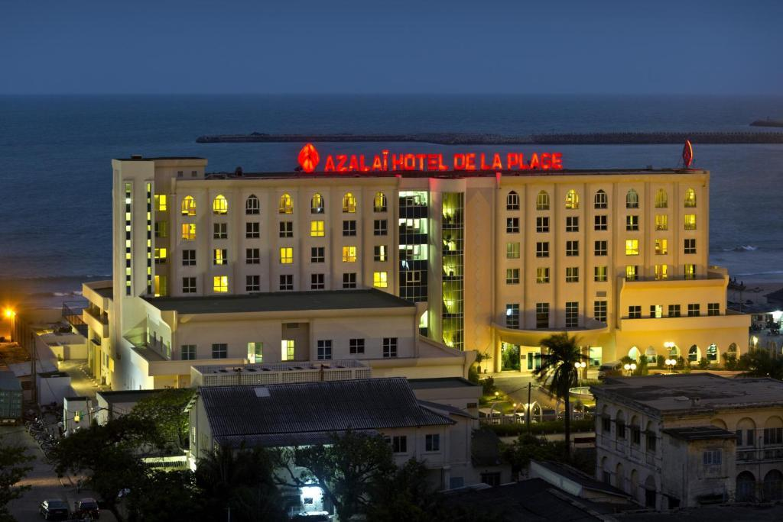


6
En modern och växande konferensdestination i Cotonou.
- Stad: Cotonou
- Kapacitet: upp till 1 000+ personer
- Moderna mötesrum och ballrooms
- Centralt läge
- Väldigt stark inom konferenser, affärsmöten och corporate events

4. Golden Tulip Le Diplomate Conference Facilities
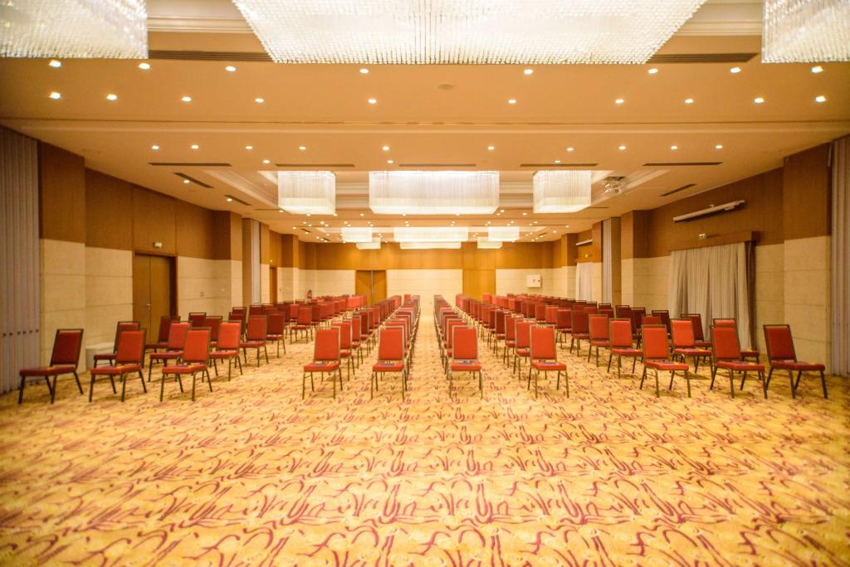
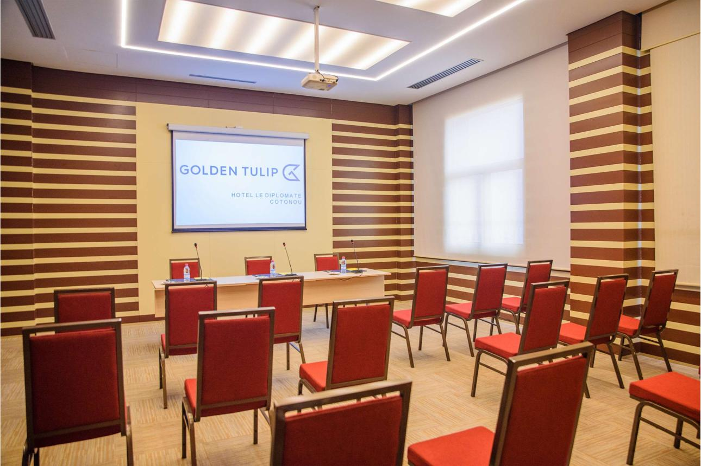
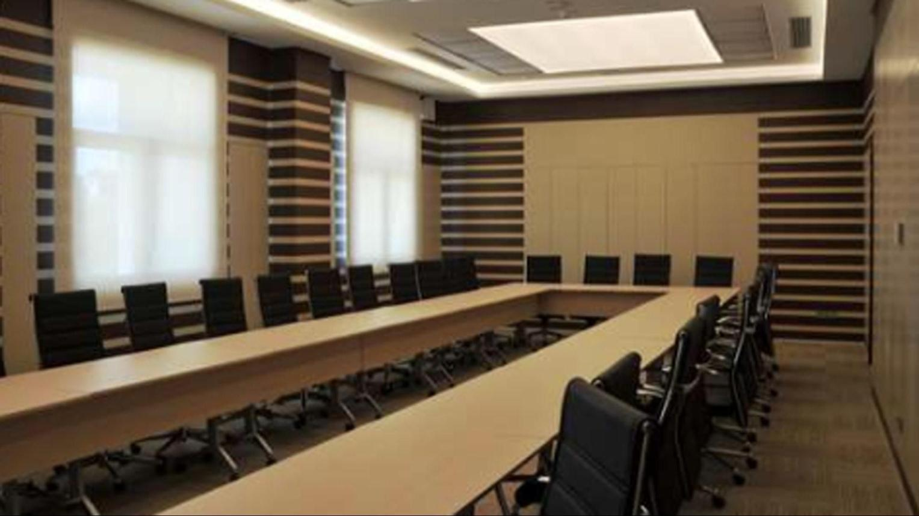
6
En av de mest etablerade hotellbaserade konferensanläggningarna.
- Stad: Cotonou
- Kapacitet: upp till 800+ personer
- Klassisk konferensmiljö
- Nära strand och city
- Väldigt stark inom konferenser, corporate events och internationella möten

5. Benin Marina Hotel Conference Center

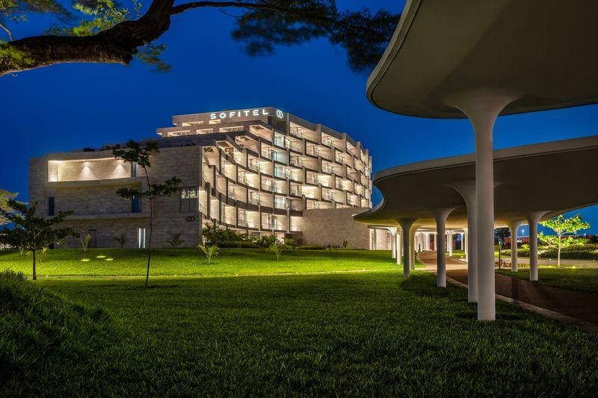
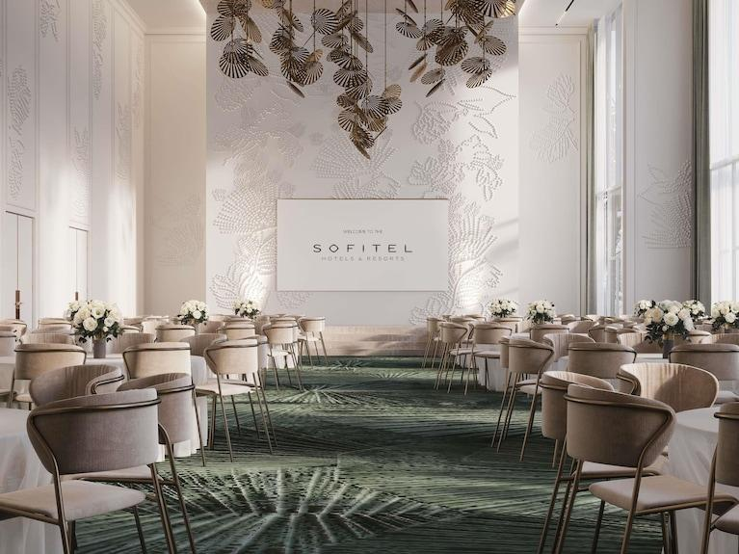
5
En av de större konferensdestinationerna i Benin.
- Stad: Cotonou
- Kapacitet: upp till 1 200+ personer
- Resortliknande hotellmiljö
- Läge nära havet
- Väldigt stark inom konferenser, incentives och corporate gatherings

